FACULDADE METROCAMP

Ana Paula**SIQUEIRA**Luis Fernando**BRANDÃO**Luiza Helena**FAVARETTO**Waldinei**PEREIRA DA SILVA**

GAED - GERENCIADOR DE ATIVIDADES ESCOLAR DIGITAL: Gerenciamento de tarefas, ocorrências e boletins dos alunos

CAMPINAS  
2014

Ana Paula SIQUEIRA  
Luis Fernando BRANDÃOLuiza Helena FAVARETTOWaldinei PEREIRA DA SILVA

GAED - GERENCIADOR DE ATIVIDADES ESCOLAR DIGITAL

Trabalho de Conclusão de Módulo, apresentado às Faculdades IBTA para a obtenção da certificação de Analista e Desenvolvedor de Sistemas Web.

Orientador:Prof.MScJoão Ronaldo DelDucca Cunha

CAMPINAS  
2014

Ana Paula SIQUEIRA  
Luis Fernando BRANDÃOLuiza Helena FAVARETTOWaldinei PEREIRA DA SILVA

**TÍTULO**

GAED - GERENCIADOR DE ATIVIDADES ESCOLAR DIGITAL

Trabalho de Conclusão de Módulo, apresentado às Faculdades IBTA para a obtenção da certificação de Analista e Desenvolvedor de Sistemas Web.

Aprovado em __/__/____

BANCA EXAMINADORA

________________________________________________________  
Prof. XXXXXXXXXX  
Faculdade Metrocamp

_________________________________________________________  
Prof.XXXXXX  
Faculdade Metrocamp

__________________________________________________________  
Prof. XXXXXXXXXX  
Faculdade Metrocamp

A todos nossos professores que orientaram com dedicação nossos estudos e nossos familiares que compreenderam nossa dedicação nesse trabalho.

**AGRADECIMENTOS**

Nesta página deve constar o agradecimento àquelas pessoas ou instituições que marcaram de forma significativa a realização do seu trabalho.

“Não é no silencio que os homens se fazem, mas na palavra, no trabalho, na ação-reflexão.”

Paulo Freire

RESUMO

Com objetivo a facilitar o processo de comunicação entre escola e família, no processo de ensino-aprendizagem das escolares, propomos um sistema Web de gerenciamento de atividades escolares. Professores registram notas e faltas, ocorrências em sala, e tarefas em páginas ágeis e fácil uso. Alunos têm as tarefas organizadas para consultas, para sua turma. Pais e/ou responsáveis têm acesso do aluno, forma confidencial e confiável. A secretaria registra os dados dos professores, alunos e organizando as turmas. Os dados organizados contribuem para organização e transparência nas informações e nos processos de comunicação de algumas ações das unidades escolares.

**Palavras-chave:** Escola, Web, Informação, Aluno, Professores, Pais

**ABSTRACT**

It consists of the presentation of the excellent points of a text. The summary must give a fast and clear vision of the work; one consists in a sequence of concise and objective phrases and not of a simple enumeration of topics. It presents the reached objectives of the study, problem, methodology, results and conclusion. It must be typed in simple space and without paragraphs, not exceeding the 500 words.

**Key words:** They are representative words of the content of the work, separate between itself for point and comma.

**LISTA DE ILUSTRAÇÕES**

Figura 1 - Diagrama Entidade Relacionamento gerado pela ferramenta brModelo v. 2.0 54

Figura 23 - Modelo Lógico 55

**LISTA DE TABELAS**

Tabela 1 Atroes presentes no sistema 15

Tabela 2 - Modelo para descrição dos casos de uso 16

Tabela 3 Escopo do Sistema 33

Tabela 4 Relação de Problemas Encontrados 44

**LISTA DE ABREVIATURAS E SIGLAS**

|  |  |
| --- | --- |
| SABR | Insira neste setor as abreviaturas de seu trabalho. Exmplos: |
| PMC | Prefeitura Municipal de Campinas |
| UML | Unified Modeling Language |
|  |  |
|  |  |
|  |  |
|  |  |
|  |  |

**SUMÁRIO**

1 Introdução 1

1.1 Contexto e Problematização 1

1.2 Objetivos 2

1.2.1 Objetivo Geral 2

1.2.2 Objetivos Específicos 2

2 Visão do Sistema 3

2.1 Descrições dos Envolvidos e Usuários 3

2.1.1 Resumo dos Envolvidos 4

2.1.2 Resumo dos Usuários 4

2.1.3 Ambiente do Usuário 5

2.1.4 Resumo das Principais Necessidades dos Envolvidos ou Usuários 6

2.1.5 Alternativas e Concorrência 7

2.2 Visão Geral do Produto 8

2.2.1 Perspectiva do Produto 8

2.2.2 Suposições e Dependências 8

2.3 Requisitos Funcionais do Produto 8

2.4 Requisitos Não Funcionais do Produto 9

3 Análise dos Requisitos 9

3.1 Diagrama de Casos de Uso 9

3.2 Descrição dos Atores 15

3.3 Descrição dos Casos de Uso 16

3.4 Delimitando o Escopo do Sistema 37

3.5 Análise de Contexto do Usuário 39

4 Projeto do Software 40

4.1 Arquitetura de Software 40

4.1.1 Realização de Casos de Uso 40

4.2 *Guidelines* de Interface 42

4.3 Protótipo das telas 50

4.3.1 Baixa Fidelidade 51

4.3.2 Alta Fidelidade 55

4.4 Projeto do Banco de Dados 56

4.4.1 Modelo Conceitual 56

4.4.2 Modelo Lógico 57

4.5 Inspeção de Usabilidade 57

5 Configuração 59

5.1 Requisitos Mínimos de Hardware 59

5.2 Requisitos Mínimos de Software 59

5.3 Guia de instalação do sistema 59

6 Conclusão 61

7 Bibliografia 62

8 Anexo A 63

# Introdução

## Contexto e Problematização

Em visitas às escolas, encontramos alguns problemas enfrentados pela equipe de ensino. Dentre eles a dificuldade no processo de gestão, pois o excesso de tarefas e processo de controle manual gera lentidão na organização no todo.

Os professores têm muitos afazeres e atividades a serem realizadas. Com esse excesso de serviço, muitos professores não conseguem ter um controle satisfatório do processo de ensino de cada aluno.

Com nosso sistema, ele terá a comodidade para acessar de qualquer lugar que ele esteja, sendo assim, poderá controlar as atividades a qualquer momento que desejar. Esse acesso flexível contribuirá na organização e na evolução de cada aluno.

Os pais não possuem um acompanhamento de perto das atividades e desenvolvimento de seus filhos e como não há transparência no processo de ensino dos alunos, os pais têm dificuldade de estar por dentro do desenvolvimento de seu filho. Assim nosso sistema permitirá um maior comprometimento dos pais com seus filhos.

Gestores e secretários, sempre com muitos papéis para guardarem e organizarem, trazendo um grande excesso de documentos importantes, que ficam muitas das vezes ocultos.

E pensando em aperfeiçoar e facilitar o acesso e trabalho de muitas pessoas que trabalha nas escolas e por várias vezes fazendo o mesmo serviço, o sistema que será desenvolvido ajudará muito no desempenho dessas atividades da escola.

Com o foco principal na melhoria da educação, o grande diferencial do nosso sistema, será o acesso dos pais de cada aluno a um ambiente web direcionado somente a eles, que contém todas as informações necessárias sobre seu filho, e assim cada pai/mãe poderão ajudar na evolução do aprendizado do aluno, e cada um fazendo e acessando sua parte, o resultado será positivo para ambas as partes, escola e família.

Com a comodidade de acesso e facilidade de usabilidade do sistema, fomentará o uso do sistema, acreditamos e confiamos que após utilizarem uma única vez, e verificarem a facilidade que lhe trará, o sucesso estará garantido para a organização escolar e para a equipe de desenvolvimento do sistema.

## Objetivos

Implantar um sistema de Gerenciamento de Atividades Escolar Digital, com objetivo de aperfeiçoar o processo de gestão das escolas, com registro de professores, alunos, turmas e responsáveis e/ou pais.

Maior comprometimento dos responsáveis e/ou pais. Agilidade, transparência, eficácia do processo de comunicação entre professores e alunos, permitindo maior comprometimento e compreensão do processo escolar dos alunos.

### Objetivo Geral

Este projeto tem por objetivo geral o estudo e implementação do Sistema de Gerenciamento Escolar Digital, para escolas que utilizam o processo manual de gestão.

O intuito é oferecer um acesso prático a esse sistema, um Sistema Web para que seja possível a inserção, alteração e consulta seja realizada em qualquer lugar.

O serviço Mobile também será disponibilizado, para que facilite o acesso para os professores nas salas de aulas, usando apenas um tablet ou smartphone e para que os responsáveis também acessem com praticidade.

Os professores poderão organizar suas atividades, tais como: provas, trabalhos ou seminários, e comunicar-se diretamente com os pais de cada aluno por um ambiente de mensagens que o sistema fornecerá.

Além de aperfeiçoar todo processo de gestão, esse sistema atenderá primordialmente aos pais e/ou responsáveis dos alunos. Eles terão acesso ao desempenho dos alunos, sendo notas, frequências, ocorrências e avisos de cada professor, que ficará disponível no sistema na data que o professor postar. A flexibilidade de acesso trará comodidade e satisfação.

### Objetivos Específicos

Implementar o sistema de gerenciamento que seja de fácil manuseio, que atenda as expectativas e necessidades dos clientes. Os recursos disponibilizados devem estimular aos usuários a utilizar o sistema.

A atividade de inserção, alteração, consulta no sistema de notas e faltas, ocorrências, e tarefas deve apresentar resultados práticos com melhoria na comunicação entre professores, alunos e familiares.

Desenvolver uma interface dinâmica e objetiva para o sistema, com cores agradáveis, e de fácil usabilidade, caracterizando as informações adequadas para cada usuário, pois a interface é a parte fundamental no sucesso de um sistema Web, pois é a responsável direta em fazer com que o usuário consiga realizar suas tarefas de maneira fácil, rápida e satisfatória.

Gerar relatórios de frequências, e notas de toda escola, para análise do desempenho e crescimento da escola no decorrer do ano.

Possibilitar que os professores no ambiente de cada aluno possam anexar arquivos, como provas realizadas por cada aluno, trabalhos ou redações, todos em formato PDF.

Permitir que os pais/e ou responsáveis dos alunos possam ver de perto o desenvolvimento escolar, acessando as informações de atividade realizadas na escola, e desempenho de cada matéria do aluno. Ter o controle de frequência e notas, ocorrências e tarefas.

# Visão do Sistema

## Descrições dos Envolvidos e Usuários

Os envolvidos no sistema são os gestores, professores, agentes escolares, responsáveis de alunos:

**-** Gestores: diretor, vice-diretor, coordenadores pedagógicos (ensino fundamental e médio e apoio), mediadores de conflitos.

**-** Secretaria: os agentes de organização escolar são responsáveis pela documentação dos alunos e professores. Assim possuem arquivos de documentos e geram documentos de controle da vida escolar, como faltas (atestados médicos), trabalhos de compensação de ausência, relatórios médicos e de assistentes sociais, boletins de anos anteriores. Também geram boletins e documentos para entrega a alunos e professores, sobre a vida escolar de cada um.

**-** Professores: os professores de cada disciplina, os professores auxiliares que atuam no reforço escolar, professores de apoio, que substituem os professores da classe, quando faltam.

**-** Alunos: alunos frequentes da classe, alunos remanejados (que mudaram de classe na mesma escola), alunos transferidos (que mudaram de escola), alunos que não compareceram (fizeram a matrícula, mas não frequentam a classe).

**-** Pais e/ou responsáveis: é importante verificar que a constituição do núcleo familiar não é apenas pai ou mãe, por isso o título de responsáveis.

Atualmente, a dinâmica social das famílias permite que haja vários e diferentes responsáveis pelo aluno como padrasto, madrasta, avós, tios e irmãos mais velhos. Assim é importante que haja mais de um usuário em responsável pelo aluno.

### Resumo dos Envolvidos

|  |  |  |
| --- | --- | --- |
| **Identificação** | **Responsabilidades** | **Envolvido** |
| Gerentes do Projeto | Atribuições de caráter decisório e estratégico quanto aos rumos do projeto. Visão de prazo para desenvolvimento e implantação do sistema | Luis Fernando Brandão |
| Analistas de Requisitos | Definir e aprovar os requisitos e especificações de negócio do sistema, testar e homologar o sistema. | Ana Paula Siqueira  Luiza Helena Favaretto |
| Arquiteto do Projeto | Definir a arquitetura a ser utilizada no sistema. | Luis Fernando Brandão |
| Programadores | Implementar o sistema conforme as especificações. | Ana Paula Siqueira  Luis Fernando Brandão  Waldinei Pereira da Silva |
| Organização | Fazer a aquisição do sistema. | Escolas Públicas, Escolas Particulares e Escolas |
| Usuário | Fazer a utilização do sistema, garantir que haja fluxos de trabalhos. | Todos os funcionários envolvidos na escola, começando com a direção até os pais dos alunos |

### Resumo dos Usuários

|  |  |  |
| --- | --- | --- |
| **Nome** | **Descrição** | **Responsabilidades** |
| Gestores | São os diretores, vice-diretores, e coordenadores pedagógicos. | Responsáveis por gerir toda infraestrutura da escola, tanto de recursos materiais e humanos, bem com as informações da secretaria, professores e alunos, e atendimento aos pais. |
| Secretaria | Os secretários e agentes escolares que atendem os pais/responsáveis dos alunos e professores e comunidade para recebimento e entrega de documentação. | Responsável por organizar e arquivar informações sobre a documentação escolar de alunos.  Responsável por organizar e arquivar informações sobre a documentação escolar dos professores, para pagamento, aposentadoria, etc.  Responsável por organizar e arquivar informações sobre a documentação escolar dos professores, para pagamento, aposentadoria, etc |
| Professores | Profissionais com formação na área da educação, com documentação adequada para atuação em sala de aula. | Responsáveis em organizar e planejar o conteúdo curricular.  Acompanhar a aprendizagem de seus alunos.  Avaliar a aprendizagem dos alunos  Ministrar aulas  Registrar notas, faltas, ocorrências e atividades curriculares como tarefas, trabalhos e avaliações. |
| Pais/Responsável | São os coadjuvantes no processo de aprendizado, fora da escola. Utilizam o sistema para acompanhar o processo escolar e comportamento de seus filhos/responsáveis na escola. | Verificar: notas, frequência, ocorrências, comunicados e convites e notícias da escola. |
| Alunos | São a fonte que produzem os dados a serem administrados pelo sistema. O sistema é criado em função de sua existência. | Acompanhar e verificar suas notas e frequência.  Verificar as atividades a serem realizadas fora da escola, como tarefas, seminários, trabalhos. |

### 

### Ambiente do Usuário

Atualmente, os usuários das escolas entrevistadas possuem um sistema alternativo que é fornecido pela Secretaria de Educação, porém eles não utilizam completamente esse sistema.

O motivo de não utilizarem, seria a falta de informação sobre o mesmo, pois não foi implantado corretamente nas escolas.

Esse sistema contém algumas funcionalidades que ajudam no trabalho desses usuários, porém o acesso dos responsáveis a ele não é possível. Sendo assim o acompanhamento e aproximação na evolução escolar dos filhos não é permitida.

Os professores não têm um ambiente onde podem postar trabalhos, provas e ocorrências, assim dificultando o trabalho do professor.

Gestores não têm a visão de evolução da escola, secretárias não conseguem fazer todo trabalho em um único sistema, sendo assim causa lentidão no trabalho dos usuários envolvidos.

### Resumo das Principais Necessidades dos Envolvidos ou Usuários

|  |  |  |  |
| --- | --- | --- | --- |
| **Necessidade** | **Prioridade** | **Solução Atual** | **Soluções Propostas** |
| Professores necessitam de um ambiente para postagem de atividades, provas e seminários das classes. | Alta | Não possui nenhuma solução para essa necessidade desse usuário | Desenvolver um ambiente de acesso exclusivo dos professores, para que possam postar todas as atividades que desejarem para as respectivas classes. |
| Responsáveis hesitam por uma aproximação das atividades ministradas, e das ocorrências que são anexadas nas fichas de seus filhos. | Alta | Não possui nenhuma solução para essa necessidade desse usuário | Desenvolver um ambiente de acesso exclusivo para os responsáveis, onde poderão consultas todas as atividades ministradas, e ocorrências referente ao seu filho |
| Gestores necessitam de uma maior visão de aprendizagem e frequências dos alunos. | Alta | Não possui nenhuma solução para essa necessidade desse usuário | Desenvolver um ambiente de acesso exclusivo para os gestores, com gráficos e relatórios para que ele tenha a visão geral desse desempenho da escola. |
| Os alunos não têm acesso as suas notas, frequências e ocorrências, é muito importante esse acesso para o aluno. | Média | Não possui nenhuma solução para essa necessidade desse usuário | Desenvolver um ambiente de acesso exclusivo para os alunos, com acesso as todas suas atividades, frequências e ocorrências. |

### Alternativas e Concorrência

As alternativas disponíveis para os envolvidos hoje estão em crescente evolução, há programas gratuitos para escolas pequenas e ainda programas de baixo custo para escolas maiores.

No entanto, são as escolas que possuem uma administração centrada no Diretor da Escola, que tem formação acadêmica em pedagogia e não se atualiza no mercado quanto as opções de ferramentas e bibliografias para melhoria de sua gestão.

Há ferramentas específicas para escolas de educação infantil, escola de idiomas, e até auto-escolas, escolas para a carteira de habilitação, bem estruturadas. Inclusive algumas franquias de escolas de idiomas já possuem sistema de controle e manutenção de clientes (alunos) baseados nas práticas de CRM e ERP.

As opções no mercado são inúmeras e requerem uma pesquisa apurada, comparando o que a escola necessita e o que os sistemas oferecem.

A Secretaria de Educação do Estado de São Paulo em 2014 iniciou a implantação do seu sistema escolar digital, totalmente on-line, com ao registro de frequência (chamada) dos alunos diária via internet, com a possibilidade dos pais acessarem essa informação, além do conteúdo aplicado em sala, nomes dos professores e atividade extracurriculares.

Além disso, o sistema da Secretaria da Educação do Estado de São Paulo estará integrado com as outras secretarias estaduais, como por exemplo Secretaria de Segurança Pública Estadual, que pode, por exemplo acessar a foto e as informações do aluno, em caso de necessidade.

A proposta desse sistema inclui as seguintes tarefas:

1. Inserir boletim do aluno;
2. Editar boletim do aluno;
3. Consultar boletim do aluno;
4. Inserir notas e faltas no boletim;
5. Consultar notas e faltas no boletim;
6. Editar notas e faltas no boletim;
7. Inserir tarefa da turma;
8. Consultar tarefa;
9. Editar tarefa;
10. Inserir ocorrências escolares do aluno;
11. Editar ocorrências escolares do aluno;
12. Consultar ocorrências escolares do aluno;

## Visão Geral do Produto

Com todos os recursos propostos, a perspectiva do sistema é atender e otimizar todo o trabalho dos funcionários das escolas, podendo ajudar na melhoria da educação, controlar seus alunos com sistemas de frequência rígido, com agilidade no acesso aos responsáveis. O nosso objetivo maior é melhorar o acompanhamento dos responsáveis ao processo escolar do aluno, seu filho.

Sempre contando com os envolvidos para que possam utilizar o sistema e fazer que as práticas manuais se transformem em digitais. No processo de implantação, os usuários reconhecem a facilidade e agilidade do processo de inserção, consulta e alteração de informações, estimulando o autoaprendizado do uso do sistema, e o comprometimento como o processo escolar dos alunos torna-se-á mais dinâmico e confiável.

### Perspectiva do Produto

O sistema disponibilizará vários recursos para os envolvidos, sendo eles a comodidade de acesso, podendo ser acessado de qualquer computador com acesso à internet, smartphones e tablets com interface práticas de fácil navegação.

### Suposições e Dependências

Por ser um sistema WEB, o GAED – Gerenciamento de Atividades Escolares Digital requer sempre conexão com a internet, para que todo o sistema atenda às necessidades dos envolvidos requer que todos alimentem, utilizem e divulguem o sistema para toda a escola, envolvendo os pais e responsáveis para que acessem e acompanhem os dados dos alunos.

## Requisitos Funcionais do Produto

Tabela 1- Requisitos Funcionais

|  |  |  |
| --- | --- | --- |
| ***Id*** | ***Descrição*** | ***Crítico (S/N)*** |
| RF01 | Informações referentes aos alunos (controle de frequência, ocorrência e  histórico) | S |
| RF02 | Organização do conteúdo das aulas a ser ministrado pelos docentes | S |
| RF03 | Organização das turmas | S |
| RF04 | O sistema terá uma interface simples e de fácil manipulação. | S |
| RF05 | Um ambiente de acesso exclusivo para os professores, para que possam publicar trabalhos, provas e frequências dos alunos | S |
| RF06 | Relatórios para consulta dos gestores | S |
| RF07 | Ambiente dos pais para consulta das atividades dos seus filhos | S |

## Requisitos Não Funcionais do Produto



# Análise dos Requisitos

## Diagrama de Casos de Uso

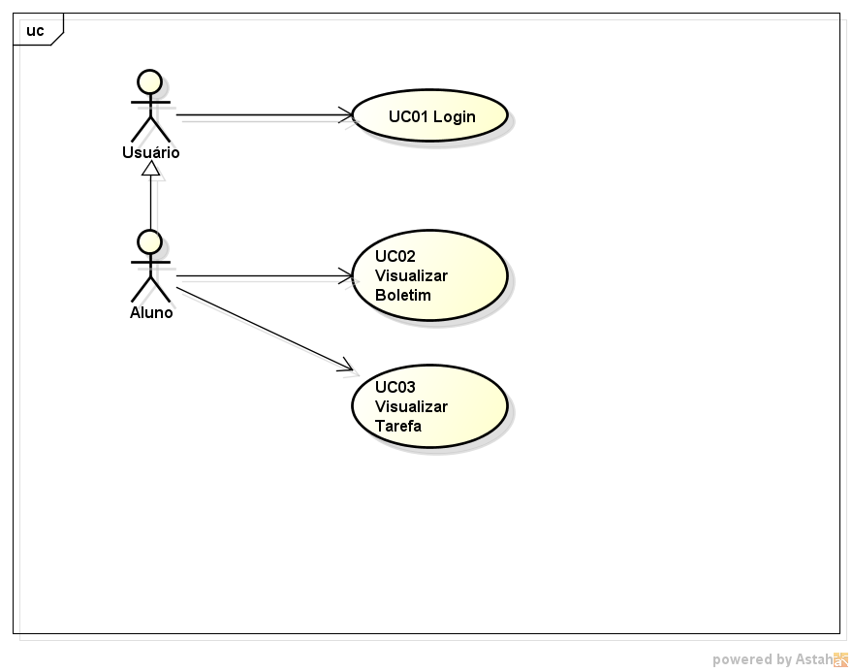

Figura 1 - Diagrama de Caso de Uso do Aluno

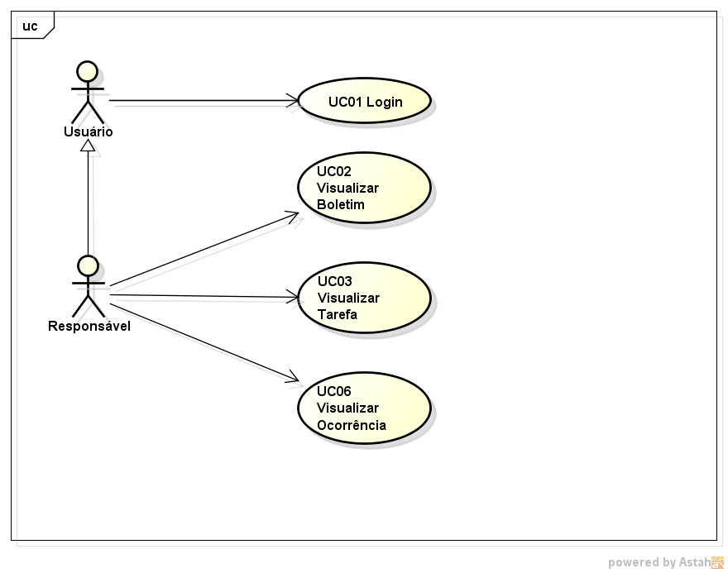

Figura 2 - Diagrama de Caso de Uso do Responsável

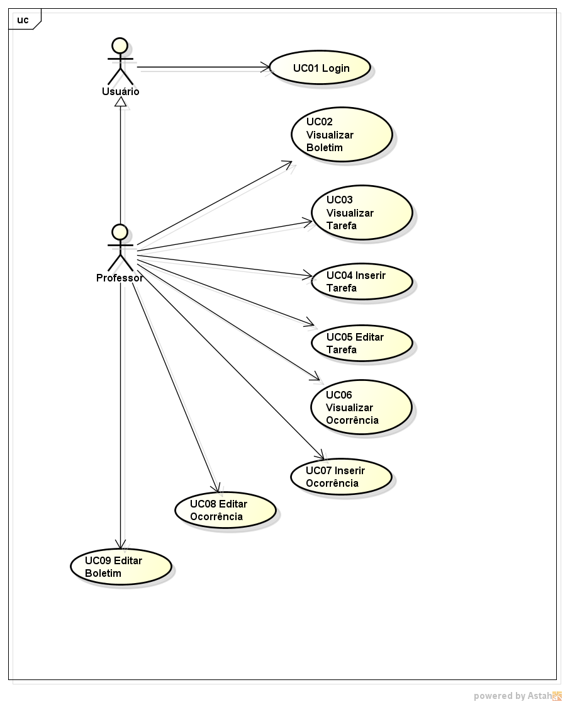

Figura 3 - Diagrama de Caso de Uso - Professor

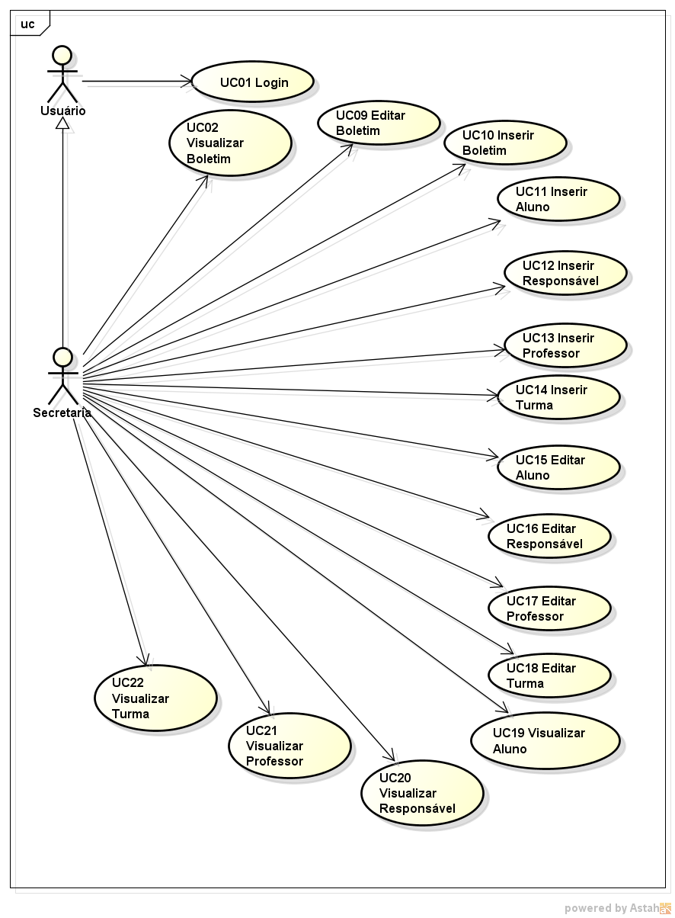

Figura 4 - Diagrama de Caso de Uso - Secretaria

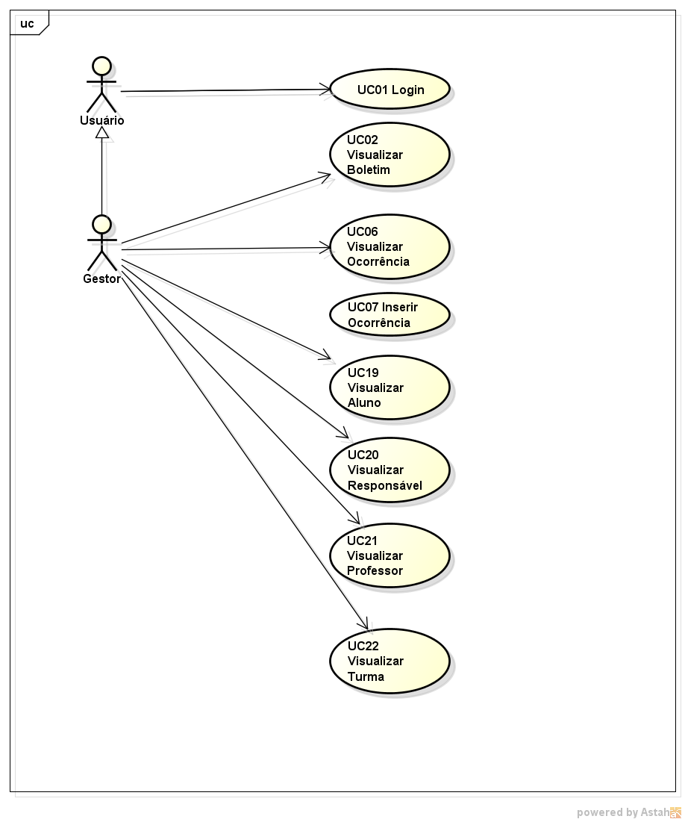

Figura 5 - Diagrama de Caso de Uso Gestor

## Descrição dos Atores

Tabela 3 - Atores presentes no sistema

|  |  |
| --- | --- |
| Ator | Descrição |
| Aluno | Visualiza seu boletim e tarefas atribuídas a ele. |
| Responsável | Visualizar boletim, tarefas e ocorrências do seu filho. |
| Professor | Inserir: tarefas, boletins e ocorrência da turma.  Visualizar: tarefas, boletins e ocorrência da turma.  Editar: tarefas, boletins e ocorrência da turma. |
| Secretaria | Inserir: Alunos, Responsáveis, Turmas e Boletins.  Editar: Alunos, Responsáveis, Turmas e Boletins.  Visualizar: Alunos, Responsáveis, Turmas e Boletins.  Atribui professores e alunos à uma turma criada. |
| Gestor | Visualizar: Boletins, Ocorrências, Alunos, Responsáveis e Turmas.  Inserir: Ocorrência para turma ou alunos caso seja necessário. |
|  | |

## Descrição dos Casos de Uso

Tabela 3- UC01 – Login

|  |  |
| --- | --- |
| **Nome do Caso de Uso:** | UC01 – Login |
| **Resumo:** | Obter acesso ao sistema |
| **Ator Principal:** | Gestor, Professor, Secretaria, Responsável(pais) e Aluno |
| **Pré-condição** | Deve estar cadastrado no banco de dados |
| **Pós-condição** | O ator acessa o sistema de acordo com o seu perfil de ator. |
| **Fluxo Principal**:  FP01 – Este caso de uso inicia quando o ator deseja logar no sistema  FP02 – O sistema oferece opção para inserir dados para verificação do acesso  FP03 – O ator digita o login e a senha nos campos indicados  FP04 – O sistema libera as opções de acesso ao sistema, de acordo com o perfil do usuário  **Fluxo Alternativo:**  FA01 – O ator digitou dados incorretos  FA02 – O sistema informa que o acesso foi negado por dados incorretos e oferece uma nova tentativa  FA03 – O ator digitou informações não cadastradas.  FA04 – O sistema informa que o usuário não está cadastro e solicita o cadastro | |

Tabela 4- UC02 – Visualizar Boletim

|  |  |
| --- | --- |
| **Nome do Caso de Uso:** | UC02 – Visualizar Boletim |
| **Resumo:** | Visualização de notas e falta dos alunos |
| **Ator Principal:** | Professores, Responsáveis(pai), Secretaria e Alunos |
| **Pré-condição** | Boletim inserido no sistema  O ator deve estar logado |
| **Pós-condição** | Boletim visualizado |
| **Fluxo Principal**:  FP01 – Este caso de uso inicia quando os atores desejam visualizar um boletim  FP02 – O ator seleciona a opção Visualizar Boletim  FP03 – O sistema exibe a tela com os boletins inseridos no sistema, de acordo com o perfil do ator logado.  FP03.1 – Se for perfil aluno, somente as notas e faltas do aluno é exibido.  FP03.2 – Se for perfil responsável, somente as notas e faltas do aluno que tem aceso por ser responsável é exibido.  FP03.3 – Se for perfil professor, o sistema oferece opções de visualizar o boletim da turma, com todos os alunos inserido na turma, ou boletim de todas as turmas que o professor tem acesso ao sistema.  FP03.4 – Se for perfil gestor ou secretaria, o sistema oferece opções de visualizar o boletim por turma, por grupo de turmas, ou de toda a unidade escolar.  FP04 – O sistema emite aviso de notas visualizadas  **Fluxo Alternativo:** | |

Tabela 5 - UC03 – VisualizarTarefa

|  |  |
| --- | --- |
| **Nome do Caso de Uso:** | UC03 – Visualizar Tarefa |
| **Resumo:** | Alunos e Responsáveis conferem as tarefas de casa para os próximos dias. |
| **Ator Principal:** | Professor, Alunos e Responsáveis |
| **Pré-condição** | Os atores devem estar logados |
| **Pós-condição** | Tarefa visualizada |
| **Fluxo Principal**:  FP01 – Este caso de uso inicia-se quando o ator deseja consultar tarefa  FP02 – O ator seleciona a opção tarefas  FP03 – O sistema abre a listagem das tarefas registradas por data e por professor e disciplina, apenas para visualização.  **Fluxo Alternativo:**  FA01 – Caso não haja tarefas inseridas é emitido o aviso “Não há tarefas a serem feitas” | |

Tabela 6 - UC04 – Inserir Tarefa

|  |  |
| --- | --- |
| **Nome do Caso de Uso:** | UC04 – Inserir tarefa |
| **Resumo:** | As tarefas de uma disciplina são registradas no sistema para acesso de cada aluno e responsável. |
| **Ator Principal:** | Professor |
| **Pré-condição** | As turmas e professor devem estar ativados no sistema.  O professor deve estar logado. |
| **Pós-condição** | A tarefa do professor registrada no sistema com data da inserção. |
| **Fluxo Principal**:  FP01 – Este caso de uso inicia-se quando o professor deseja registrar tarefa  FP02 – O sistema abre a tela das turmas ativadas  FP03 – O professor seleciona a turma  FP04 – O sistema oferece as opções de registro diário: tarefa e ocorrência  FP05 – O professor seleciona o registro diário  FP06 – O sistema abre opções para registro de tarefas e alteração de tarefas  FP07 – O professor seleciona registro de tarefas  FP08 – O sistema abre tela para registro da tarefa para todos os alunos da turma  FP09 – O professor digita a comanda da tarefa para os alunos daquela turma.  FP10 – O sistema disponibiliza calendário para professor selecionar a data da entrega da tarefa.  FP11 – O professor salva as informações inseridas, com a data da inserção do registro e também com o nome do professor que realizou a inserção.  FP12 – O sistema envia as tarefas para cada aluno  FP13 – O sistema envia aviso de tarefas enviadas com sucesso  **Fluxo Alternativo:** Editar Tarefa.  Este caso de uso inicia-se quando o professor deseja editar a tarefa. No passo 4 o professor seleciona o editar tarefa. | |

Tabela 7 - UC05 – Editar Tarefa

|  |  |
| --- | --- |
| **Nome do Caso de Uso:** | UC05 – Editar tarefa |
| **Resumo:** | As tarefas de uma disciplina são alteradas no sistema para acesso de cada aluno e pai. |
| **Ator Principal:** | Professor |
| **Pré-condição** | A tarefa deve estar cadastrada no sistema.  O professor deve estar logado. |
| **Pós-condição** | A tarefa do professor continua registrada, com data da alteração incluída no registro. |
| **Fluxo Principal**:  FP01 – Este caso de uso inicia-se quando o professor deseja alterar uma tarefa registrada.  FP02 – O sistema abre a tela das turmas ativadas  FP03 – O professor seleciona a turma  FP04 – O sistema oferece as opções de registro diário: tarefa e ocorrência  FP05 – O professor seleciona tarefa  FP06 – O sistema oferece opção de inserir tarefa ou editar tarefa  FP07 – O professor seleciona o editar tarefa.  FP08 – O sistema oferece as tarefas inseridas pelo professor  FP09 – O professor seleciona uma das tarefas registradas no sistema.  FP10 – O sistema abre a tarefa selecionada.  FP11 – O professor faz as alterações necessárias no texto, para editar a tarefa.  FP12 – O professor seleciona salvar a tarefa.  FP13 – O sistema disponibiliza calendário para professor selecionar a data da entrega da tarefa.  FP14 – O professor salva as informações inseridas, com a data da alteração na tarefa e também com o nome do professor que realizou a alteração.  FP15 – O sistema envia a alteração da tarefa para cada aluno  FP16 – O sistema envia aviso de tarefas enviadas com sucesso  **Fluxo Alternativo:** | |

Tabela 8 - UC06 – Visualizar Ocorrência

|  |  |
| --- | --- |
| **Nome do Caso de Uso:** | UC06 – Visualizar Ocorrência |
| **Resumo:** | Consultar uma ocorrência registrada no sistema |
| **Ator Principal:** | Gestor e professor e pais e/ou responsáveis |
| **Pré-condição** | O aluno deve estar registrado no sistema.  O ator deve estar logado.  A ocorrência deve estar registrada no sistema. |
| **Pós-condição** | Ocorrência exibida com sucesso. |
| **Fluxo Principal**:  FP01 – Este caso de uso inicia-se quando o ator deseja consultar uma ocorrência escolar de um aluno.  FP02 – O ator seleciona no sistema o Visualizar Ocorrência  FP03 – O sistema oferece os alunos cadastrados  FP04 – O ator seleciona o aluno desejado.  FP05 – O sistema exibe as ocorrências por data  FP06 – O ator seleciona a data  FP07 – O sistema exibe a Ocorrência selecionada, através da data.  **Fluxo Alternativo:**  Quando o ator for pais e/ou responsável, o sistema não executará FP03 e FP04, o próprio sistema seleciona o aluno, de acordo com o login do pai, buscando os alunos cadastrados para o login. Assim indo para o FP05.  Para selecionar outra ocorrência o ator pode voltar ao passo FP05, através da opção de voltar à tela anterior. | |

Tabela 9 - UC07 – Inserir Ocorrência

|  |  |
| --- | --- |
| **Nome do Caso de Uso:** | UC07 – Inserir ocorrência |
| **Resumo:** | Cadastrar uma ocorrência de um aluno no registrado no sistema |
| **Ator Principal:** | Gestor e professor |
| **Pré-condição** | O aluno deve estar registrado no sistema.  O gestor deve estar logado. |
| **Pós-condição** | As ocorrências devem estar registradas no perfil do aluno. |
| **Fluxo Principal**:  FP01 – Este caso de uso inicia-se quando o ator deseja registrar ocorrência escolar  FP02 – O sistema abre a tela das turmas ativadas  FP03 – O ator seleciona a turma  FP04 – O sistema oferece as opções de registro diário e ocorrência  FP05 – O ator seleciona a opção ocorrência  FP06 – O sistema abre a listagem de alunos da turma  FP07 – O ator seleciona um aluno ou vários alunos da listagem  FP08 – O sistema abre campo para registro da ocorrência  FP09 – O ator digita a ocorrência  FP10 – O ator salva a ocorrência  FP11 – O sistema salva com a data, horário e o ator, para cada aluno selecionado.  FP12 – O sistema envia aviso de ocorrência registrada com sucesso  **Fluxo Alternativo:** | |

Tabela 10 - UC08 – Editar Ocorrência

|  |  |
| --- | --- |
| **Nome do Caso de Uso:** | UC08 – Editar ocorrência |
| **Resumo:** | Editar uma ocorrência de um aluno registrado no sistema |
| **Ator Principal:** | Gestor,Secretaria |
| **Pré-condição** | O aluno deve estar registrado no sistema.  O ator deve estar logado. |
| **Pós-condição** | As ocorrências devem estar editadas no perfil do aluno. |
| **Fluxo Principal**:  FP01 – Este caso de uso inicia-se quando o ator deseja editar uma ocorrência escolar  FP02 – O sistema abre a tela das turmas ativadas  FP03 – O ator seleciona a turma  FP04 – O sistema oferece as opções de registro diário e ocorrência  FP05 – O ator seleciona a opção ocorrência  FP06 – O sistema abre a opção de inserir e editar ocorrência  FP07 – O ator seleciona editar ocorrência  FP08 – O sistema oferece as ocorrências registradas  FP09 – O ator seleciona a ocorrência que deseja editar  FP10 – O sistema abre campo para editar a ocorrência  FP11 – O ator redigita a ocorrência  FP12 – O ator salva a ocorrência  FP13 – O sistema salva com a data, horário e o ator, para cada aluno selecionado  FP14 – O sistema envia aviso de ocorrência editada com sucesso  **Fluxo Alternativo:** | |

Tabela 11 - UC09 – Editar Boletim

|  |  |
| --- | --- |
| **Nome do Caso de Uso:** | UC09 – Editar Boletim |
| **Resumo:** | Editar Boletim para a um aluno registrado no sistema |
| **Ator Principal:** | Secretaria |
| **Pré-condição** | O aluno deve estar registrado no sistema.  O ator deve estar logado. |
| **Pós-condição** | O Boletim deve ser editado para o aluno. |
| **Fluxo Principal**:  FP01 – Este caso de uso inicia-se quando o ator deseja editar boletim para um aluno  FP02 – O sistema abre a tela com os alunos cadastrados no sistema  FP03 – O ator seleciona o aluno  FP04 – O ator seleciona a opção Editar Boletim  FP05 – O ator digita o semestre  FP06 – O ator salva o semestre  FP07 – O ator seleciona a opção Editar Nota  FP08 – O sistema inicia o UC10  FP09 - O ator seleciona a opção Editar Frequência  FP10 – O sistema inicia o UC11  FP11 – O sistema salva com a data, horário e o ator, para o aluno selecionado.  FP12 – O sistema envia aviso de inserção de boletim editado com sucesso  **Fluxo Alternativo:** | |

Tabela 12 - UC10 – Inserir Boletim

|  |  |
| --- | --- |
| **Nome do Caso de Uso:** | UC10 – Inserir Boletim |
| **Resumo:** | Inserir Boletim para a um aluno registrado no sistema |
| **Ator Principal:** | Secretaria |
| **Pré-condição** | O aluno deve estar registrado no sistema.  O ator deve estar logado. |
| **Pós-condição** | O Boletim deve estar registrado para o aluno. |
| **Fluxo Principal**:  FP01 – Este caso de uso inicia-se quando o ator deseja inserir boletim para um aluno  FP02 – O sistema abre a tela com os alunos cadastrados no sistema  FP03 – O ator seleciona o aluno  FP04 – O ator seleciona a opção Inserir Boletim  FP06 – O ator digita o semestre  FP07 – O ator salva o semestre  FP08 – O sistema salva com a data, horário e o ator, para o aluno selecionado.  FP09 – O sistema envia aviso de inserção de boletim registrado com sucesso  **Fluxo Alternativo:** | |

Tabela 13 - UC11 – Inserir Aluno

|  |  |
| --- | --- |
| **Nome do Caso de Uso:** | UC11 – Inserir Aluno |
| **Resumo:** | Realiza processo de matricula |
| **Ator Principal:** | Secretaria |
| **Pré-condição** | Apenas um único RA no sistema  Responsável cadastrado no sistema  Ator deve estar logado |
| **Pós-condição** | Aluno inserido com sucesso |
| **Fluxo Principal**:  FP01 – Este caso de uso inicia quando Secretaria deseja matricular aluno  FP02 – Sistema oferece opção de matricula, alteração ou transferência de aluno  FP03 – Secretaria seleciona matricular aluno  FP04 – Sistema abre formulário para preenchimento de dados de alunos: Nome, RA, Data de nascimento, Endereço, Responsável, Telefone de contato, Foto e Escola anterior  FP05 – Secretaria digita dados do Aluno  FP06 – Sistema verifica dados digitados  FP07 – Sistema consulta no banco de dados se aluno já possui matricula  FP08 – Sistema confirma possibilidade de cadastro de nova matricula  FP09 – Sistema registra cadastro no banco de dados  FP010– Sistema solicita a inclusão do aluno em uma turma, oferecendo as opções de turmas abertas.  FP011 – Secretaria seleciona a turma  FP012 – Sistema inclui aluno na turma  FP013 – Sistema salva informação  FP014 – Sistema emite aviso de aluno incluído na turma  **Fluxo Alternativo:**  No caso do sistema confirmar que aluno já possui cadastro sistema, no passo 6, sistema oferece opção de alteração de dados de aluno. | |

Tabela 14 - UC12 – Inserir Responsável

|  |  |
| --- | --- |
| **Nome do Caso de Uso:** | UC12 – Inserir Responsável |
| **Resumo:** | Realiza processo de matricula do Responsável |
| **Ator Principal:** | Secretaria |
| **Pré-condição** | Apenas um único CPF no sistema  Secretaria deve estar logado |
| **Pós-condição** | Banco de dados confirma informações |
| **Fluxo Principal**:  FP01 - Este caso de uso inicia quando Secretaria deseja inserir um responsável  FP02 – Sistema oferece opção de matricula, alteração ou transferência de responsável  FP03 – Secretaria seleciona matricular responsável  FP04 – Sistema abre formulário para preenchimento de dados do responsável: nome, CPF, data de nascimento, endereço, nome do pai, nome da mãe, telefone de contato e foto  FP05 - Secretaria digita dados do responsável  FP06 - Sistema verifica dados digitados  FP07 - Sistema consulta no banco de dados se responsável já possui matricula  FP08 - Sistema confirma possibilidade de cadastro de nova matricula  FP09 - Sistema registra cadastro no banco de dados  FP010 - Sistema solicita a inclusão do aluno em uma turma, oferecendo as opções de turmas abertas  FP011 – Secretaria seleciona a turma  FP012 – Sistema inclui aluno na turma  FP013 – Sistema salva informação  FP014 – Sistema emite aviso de aluno incluído na turma  **Fluxo Alternativo:**  FA01 – No caso do sistema confirmar que responsável já está cadastrado no sistema, em FA06 o sistema oferece opção de alteração de dados do professor. | |

Tabela 15 - UC13 – Inserir Professor

|  |  |
| --- | --- |
| **Nome do Caso de Uso:** | UC13 – Inserir Professor |
| **Resumo:** | Insere um novo professor no sistema |
| **Ator Principal:** | Secretaria |
| **Pré-condição** | Contrato de professor já efetuado pela escola  Secretaria logada |
| **Pós-condição** | Professor cadastrado no sistema |
| **Fluxo Principal**:  FP01 – Este caso de uso inicia quando a secretaria deseja inserir um novo professor  FP02 – O sistema oferece opção inserir professor  FP03 – Secretaria seleciona a opção professor  FP04 – O sistema oferece formulário de cadastro  FP05 – Secretaria digita dados do professor: nome completo, RG, CPF, endereço, telefones, email, disciplinas, turmas, carga horária, outra escola ou atividade, pontuação,  FP06 – Secretaria submete os dados  FP07 – Sistema emite aviso de inserção do professor, com data e horário da inserção.  FP08 – Sistema envia email ao professor, com informações de recebimento de seu cadastro, e possibilidade de registrar senha e login  **Fluxo Alternativo:** | |

Tabela 16 - UC14 – Inserir Turma

|  |  |
| --- | --- |
| **Nome do Caso de Uso:** | UC14- Inserir turma |
| **Resumo:** | Inicia uma nova turma |
| **Ator Principal:** | Secretaria |
| **Pré-condição** | Espaço vazio ou disponível para alocação  Secretaria logada |
| **Pós-condição** | Turma cadastrada |
| **Fluxo Principal**:  FP01 – Este caso de uso inicia quando a secretaria deseja cadastrar novas turmas  FP02 – O sistema oferece opção cadastrar nova turma  FP03 – Caso secretaria seleciona a opção turma  FP02 – O sistema oferece nomes de novas turmas, conforme sequência de turmas cadastradas  FP03 – Secretaria seleciona a opção nome da turma  FP04 – Sistema abre a edição de um formulário para o cadastro de turma  FP05 – Secretaria preenche dados referentes à: nome da turma, ano.  FP06 – Secretaria solicita confirmação da turma  FP07 – Sistema atribui um ID à turma  FP08 – Secretaria submete os dados  FP09 – Sistema emite aviso de criação da sala com sucesso  **Fluxo Alternativo:** | |

Tabela 17 - UC15 – Editar Aluno

|  |  |
| --- | --- |
| **Nome do Caso de Uso:** | UC15 – Editar Aluno |
| **Resumo:** | Realiza procedimento de alteração da matricula |
| **Ator Principal:** | Secretaria |
| **Pré-condição** | Turmas devem estar cadastradas  Apenas um RA único no sistema  Secretaria deve estar logado |
| **Pós-condição** | Banco de dados confirma informações |
| **Fluxo Principal**:  FP01 – Este caso de uso inicia quando a secretaria deseja alterar cadastro de aluno  FP02 – Secretaria seleciona alteração cadastro de aluno  FP03 – Sistema oferece campo para digitar RA  FP04 – Secretaria digita RA do aluno que deseja alterar informações  FP05 – Sistema abre formulário com dados registrado dos alunos: nome, RA, data de nascimento, endereço, nome do pai, nome da mãe, telefone de contato, foto e escola anterior, e turma atual  FP06 – Secretaria altera dados desejados do Aluno  FP07 – Sistema verifica dados digitados  FP08 – Sistema registra cadastro no banco de dados  FP09 – Sistema informa alteração realizada com sucesso  **Fluxo Alternativo:**  No caso do sistema confirmar que aluno já possui cadastro sistema, no passo FP03, sistema oferece opção de alteração de dados de aluno.  FP04 - Caso secretaria digite RA incorreto, sistema emite aviso de RA incorreto e abre opções para consultar lista de RA  FP04 - Caso secretaria digite RA não existente, sistema emite aviso de RA não encontrado e abre opções para consultar lista de RA. | |

Tabela 18 - UC16 – Editar Responsável

|  |  |
| --- | --- |
| **Nome do Caso de Uso:** | UC16 – Editar responsável |
| **Resumo:** | Editar um responsável cadastrado |
| **Ator Principal:** | Secretaria |
| **Pré-condição** | Responsável cadastrado  Secretaria logada |
| **Pós-condição** | Responsável com dados atualizados |
| **Fluxo Principal**:  FP01 – Este caso de uso inicia quando a secretaria deseja editar um responsável de algum aluno  FP02 - Sistema oferece opção de matricula, alteração ou transferência de responsável.  FP03 – Secretaria seleciona alteração responsável aluno  FP04 – Sistema oferece campo para digitar RA  FP05 – Secretaria digita RA do aluno que deseja alterar responsável  FP06 – Sistema abre formulário com dados registrado dos alunos e do responsável  FP07 – Secretaria seleciona o responsável desejado  FP08 – Sistema oferece dados registrados  FP10 – Secretaria realiza alterações  FP11 – Sistema verifica dados alterados  FP12 – Sistema salva dos dados alterados  FP13 – Sistema exibe o registro com as alterações  **Fluxo Alternativo:**  FP05 - Caso secretaria digite RA incorreto, sistema emite aviso de RA incorreto e abre opções para consultar lista de RA  FP05 - Caso secretaria digite RA não existente, sistema emite aviso de RA não encontrado e abre opções para consultar lista de RA. | |

Tabela 19 - UC17 – Editar Professor

|  |  |
| --- | --- |
| **Nome do Caso de Uso:** | UC17 – Editar professor |
| **Resumo:** | Editar um professor cadastrado |
| **Ator Principal:** | Secretaria |
| **Pré-condição** | Professor cadastrado  Secretaria logada |
| **Pós-condição** | Professor com dados atualizados |
| **Fluxo Principal**:  FP01 – Este caso de uso inicia quando a secretaria deseja editar professor  FP02 – Caso Secretaria seleciona a opção editar professor  FP03 – Sistema abre a lista de professores por nomes em ordem alfabética  FP04 – Secretaria seleciona professor desejado  FP05 – Sistema oferece dados registrados  FP06 – Secretaria realiza alterações  FP07 – Sistema verifica dados alterados  FP08 – Secretaria envia alterações  FP09 – Sistema registra alterações no Banco de dados  FP10 – Sistema informa registro de alterações  **Fluxo Alternativo:** | |

Tabela 20 - UC18 – Editar Turma

|  |  |
| --- | --- |
| **Nome do Caso de Uso:** | UC18- Editar turma |
| **Resumo:** | Editar uma turma existente |
| **Ator Principal:** | Secretaria |
| **Pré-condição** | Secretaria logada |
| **Pós-condição** | Turmas cadastradas |
| **Fluxo Principal**:  FP01 – Este caso de uso inicia quando a secretaria deseja editar turma  FP02 – Caso Secretaria seleciona a opção editar turma  FP03 – Sistema abre a solicitação do ID da turma  FP04 – Secretaria digita ID da turma desejada  FP05 – Sistema oferece dados registrados  FP06 – Secretaria realiza alterações  FP07 – Sistema verifica dados alterados  FP08 – Secretaria envia alterações  FP09 – Sistema registra alterações no Banco de dados  FP10 – Sistema informa registro de alterações  **Fluxo Alternativo:**  FP04 - Caso secretaria digite ID incorreto, sistema emite aviso de ID incorreto e abre opções para consultar lista de ID.  FP04 - Caso secretaria digite ID não existente, sistema emite aviso de ID não encontrado e abre opções para consultar lista de ID. | |

Tabela 21– UC19 – Visualizar Aluno

|  |  |
| --- | --- |
| **Nome do Caso de Uso:** | UC19 – Visualizar Aluno |
| **Resumo:** | Realiza procedimento de consulta da matricula |
| **Ator Principal:** | Secretaria |
| **Pré-condição** | Turmas devem estar cadastradas  Apenas um único RA no sistema  Secretaria deve estar logado |
| **Pós-condição** |  |
| **Fluxo Principal**:  FP01 – Este caso de uso inicia quando a secretaria deseja visualizar aluno  FP02 – Secretaria seleciona visualizar aluno  FP03 – Sistema oferece campo para digitar RA  FP04 – Secretaria digita RA do aluno que deseja consultar informações  FP05 – Sistema abre tela com as informações do aluno compostas pelos seguintes atributos: Nome, RA, data de nascimento, endereço, nome do pai, nome da mãe, telefone de contato, foto e escola anterior, e turma atual.  **Fluxo Alternativo:**  Caso secretaria digite RA incorreto, sistema emite aviso de RA incorreto e retorna para a opção FP03.  Caso secretaria digite RA não existente, sistema emite aviso de Ra não encontrado e retorna para opção FP03. | |

Tabela 22 - UC20 – Visualizar Responsável

|  |  |
| --- | --- |
| **Nome do Caso de Uso:** | UC20 – Visualizar responsável |
| **Resumo:** | Realiza procedimento de consulta de responsáveis |
| **Ator Principal:** | Secretaria |
| **Pré-condição** | Responsáveis devem estar cadastrados  Secretaria deve estar logado |
| **Pós-condição** |  |
| **Fluxo Principal**:  FP01 – Este caso de uso inicia-se quando a secretaria seleciona consultar responsável  FP02 – Sistema exibe o campo para digitar o responsável desejado  FP03 – Sistema busca o responsável digitado  FP03.1 – Sistema exibe o responsável encontrado  FP04 – Secretaria seleciona o responsável  FP04.2 - Sistema abre formulário de cadastro do responsável selecionado, para visualização ou impressão.  **Fluxo Alternativo:**  Caso sistema não encontre o responsável, será exibido um aviso: “Responsável não encontrado”, e abre opção para digitar RA do aluno.  Caso secretaria digite RA não existente, será exibido um aviso: “Ra não encontrado” e retorna para opção FP03. | |

Tabela 23 - UC21 – Visualizar Professor

|  |  |
| --- | --- |
| **Nome do Caso de Uso:** | UC21 – Visualizar Professor |
| **Resumo:** | Realiza procedimento de consulta de professores |
| **Ator Principal:** | Secretaria |
| **Pré-condição** | Professores devem estar cadastrados  Secretaria deve estar logado |
| **Pós-condição** |  |
| **Fluxo Principal**:  FP01 – Este caso de uso inicia-se quando a secretaria seleciona consultar professores  FP02 – Sistema oferece opções de consultar lista ou professor  FP03 – Caso Secretaria selecione consulta lista  FP03.1 – Sistema mostra todos os professores em ordem alfabética, com respectivas disciplinas e turmas atribuídas e carga horária de trabalho.  FP04 – Caso Secretaria seleciona consultar professor  FP04.1 – Sistema oferece opção de lista com nomes de professores em ordem alfabética com respectiva disciplina, para visualização ou impressão  FP04.2 – Secretaria seleciona o professor  FP04.3 – Sistema abre formulário de cadastro do professor selecionado, para visualização ou impressão.  **Fluxo Alternativo:** | |

Tabela 24 - UC22 – Visualizar Turma

|  |  |
| --- | --- |
| **Nome do Caso de Uso:** | UC22 –Visualizar Turma |
| **Resumo:** | Consultar uma turma existente |
| **Ator Principal:** | Secretaria |
| **Pré-condição** | Turmas disponíveis para consulta  Secretaria logada |
| **Pós-condição** | Turmas cadastradas |
| **Fluxo Principal**:  FP01 – Este caso de uso inicia quando a secretaria deseja consultar turma  FP02 – Caso Secretaria seleciona a opção consultar turma  FP03 – Sistema abre a solicitação do ID da turma  FP04 – Secretaria digita ID da turma desejada  FP05 – Sistema exibe os dados registrados referente a turma  **Fluxo Alternativo:**  Caso secretaria digite ID incorreto, sistema emite aviso de ID incorreto e abre opções para consultar lista de ID | |

## Delimitando o Escopo do Sistema

O objetivo principal do sistema que é permitir que informações dos alunos disponíveis, registradas e disponibilizadas em tempo real, possibilitando que tantos os pais e/ou responsáveis tenham ferramenta acompanhamento das ocorrências e atividades escolares.

Por isso, será implementado os casos de uso que os gestores e professores utilizem para registrar e armazenar informações dos alunos, com facilidade e padronização, para que os responsáveis tenham acesso em tempo real, de forma ágil e fácil.

Por isso, os casos de usos selecionados para execução nesse semestre, com as páginas WEB, são os casos de uso de Ocorrência,

Os casos de usos, de inserir, consultar, alterar Ocorrências deve ter acesso diário, quando os professores e gestores incluem informações dos alunos e fatos escolares, para que os pais e/ou responsáveis possam acessá-los também pela WEB, de qualquer lugar um acesso à internet.

Os usuários poderão acessar a qualquer momento, sem necessitarem um contato direto com a escola.

Os casos de uso sobre o boletim, que se referem a um registro que acontece a cada dois meses (bimestral), não permitirá demonstrar o grande dinamismo do projeto, portanto devendo ser inseridos apenas em período posterior.

Para os casos de uso de cadastro de alunos, cadastro de professores e organização das turmas, que estão no perfil do usuário da secretaria, pode ser feito na escola, com acesso direto ao sistema, sem necessidade da internet, e por isso não precisa de um sistema WEB. Dessa forma, no momento não será implementado as páginas a WEB, pois isso não garante a demonstração de inovação de nossa proposta, que é a facilidade dos pais e/ou responsáveis acompanhar a vida escolar do aluno. No entanto, os casos de uso de Cadastrar Aluno e Cadastrar Turma estão implementados no sistema, mas não serão desenvolvidas páginas WEB, devido ao tempo limitado para finalização do projeto, e do objetivo do sistema.

Tabela 25 - Escopo do Sistema

|  |  |  |
| --- | --- | --- |
| Caso de Uso | Razão da Escolha | Impl |
| Cadastrar Ocorrência | Permite exercitar ações diárias do professor e consulta dos pais e/ou responsáveis. | Sim |
| Editar Ocorrência | Permite exercitar ações de recuperar uma informação inserida pelo próprio professor e registrar alteração no banco de dados. | Sim |
| Consultar Ocorrência | Permite exercitar ações dos pais e/ou responsáveis, diariamente ou quando desejar. | Sim |
| Inserir Boletim | Permite que a secretaria associe alunos, turmas, professores e disciplinas. | Sim |
| Editar Boletim | Permite exercitar a inserção de notas e faltas dos alunos. | Sim |
| Consultar Boletim | Permite exercitar ações dos pais e/ou responsáveis, diariamente ou quando desejar, e também dos professores, gestores para tomar decisões. | Sim |
| Inserir tarefa | Permite exercitar ações de inserções no banco de dados na turma e salvar para cada aluno da lista, que forma a turma. | Sim |
| Consultar Tarefa | Permite exercitar ações dos alunos, diariamente ou quando desejar, que maneira a organização melhor dos estudos. | Sim |
| Editar Tarefa | Permite exercitar ações de alterações de informações no banco de dados. | Sim |

## Análise de Contexto do Usuário

Análise foi realizada junto aos usuários através da análise de competidores, ao qual temos como exemplo para criação do nosso projeto. O concorrente em questão é o site de educação do estado de São Paulo.

**3.5.1. Técnica 1**

Entrevista.

**Metodologia**

A técnica utilizada foi uma entrevista com usuários do sistema, onde foi levantada questões de usabilidade, aprendizagem e sugestões de melhorias.

**Dados Coletados**

Foi analisado as qualidades e dificuldades da interface, usabilidade, as funcionalidades oferecidas pelo sistema através de uma entrevista com alunos, responsáveis, professores, secretárias e gestores.

Os alunos entrevistados, todos utilizariam com frequência o sistema para ver suas notas, que essa funcionalidade seria bastante viável para eles.

Os responsáveis elogiaram as funcionalidades que facilitam acompanhar as notas, ocorrências e envio de mensagens diretamente para a escola.

Os professores entrevistados, relataram que com as funcionalidades de ocorrências, notas e tarefas seria bastante colaborativo para com seu trabalho.

Secretárias e Gestores, relataram que todas as funcionalidades oferecidas pelo sistema são viáveis, porém sugeriam uma implantação reforçada com treinamentos, on-line através de vídeos e treinamentos presenciais.

Dos entrevistados 95% indicaram as funcionalidades oferecidas gratificante e de fácil usabilidade, 5% questionaram dificuldade para lançar notas de aluno.

# Projeto do Software

## Arquitetura de Software

Os itens são agrupados por pacotes, segundo critérios funcionais de negócio. Os padrões utilizados são estruturais e comportamentais.

As decisões de projeto tomadas são Caso de Negócio, Avaliação de Iteração, Plano de Iteração, Registro de Revisão, Lista de Riscos e Avaliação de Status.

Estamos utilizando o framework Struts, que engloba a Java Servlets com a camada de visualização JSP e uso do JavaScript para validação de campos.

### Realização de Casos de Uso

Camada de apresentação: contém as páginas JSP, HTML, CSS e JS.

boletim_aluno.jsp,

boletim_professor.jsp,

cabecalho.jsp,

conteudo_aluno.jsp,

conteudo_professor.jsp,

home_aluno.jsp,

home_professor.jsp,

login.jsp,

ocorrencias.jsp,

tarefas.jsp

Camada de dados: contém as classes Java que acessam o Banco de Dados da aplicação.

BaseDao.java,

BoletimDao.java,

TarefasDao.java,

OcorrenciaDao.java,

UsuarioDao.java,

Camada de controle: contém as classes Java (normalmente HttpServlet) que acessam a camada de dados e também implementam regras de negócio.

UsuarioServlet.java,

BoletimServlet.java,

TarefasServlet.java,

OcorrenciaServlet.java,

LoginServlet.java,

LogoutServlet.java,

ListaUsuarioServlet.java,

ListaBoletimServlet.java,

ListaTarefasServlet.java,

ListaOcorrenciaServlet.java,

Camada de transporte: contém classes que representam os dados mantidos no Banco de Dados,

Usuario.java,

Sexo.java,

Aluno.java,

Responsavel.java,

Professor.java,

Secretaria.java,

Gestor.java,

Boletim.java,

Tarefa.java,

Ocorrencia.java,

Aluno_Turma.java

Turma.java,

Ano_Letivo.java,

Bimestre.java,

Serie.java,

Periodo.java,

Disciplina.java,

## *Guidelines* de Interface

|  |  |
| --- | --- |
| ***Guideline 1*:** | ***Menu de imersão*** |
| **Exemplo:** | ***O menu deve ficar imerso no conteúdo que é oferecido, ocupando um espaço mínimo da tela, porém estando sempre visível para o usuário*** |
| **Exceção (se houver):** |  |
| **Justificativa:** | ***O objetivo é permitir que o usuário fique centrado no conteúdo relevante e obter um aumento no foco, melhor desempenho na ordem de leitura, nas ações que lhe sejam exigidas ou destinadas e na visualização de um número maior ou mais detalhado de informações*** |

|  |  |
| --- | --- |
| ***Guideline 2*:** | ***Consistência e padrões*** |
| **Exemplo:** | ***Todas as telas devem manter o mesmo padrão da tela inicial*** |
| **Exceção (se houver):** |  |
| **Justificativa:** | ***O conteúdo da página deve haver homogeneidade, coerência, tratamentos e apresentações semelhantes, para que o usuário não precise adivinhar que palavras, situações ou ações diferentes, significam a mesma coisa, ele deve entender e ter certeza*** |

|  |  |
| --- | --- |
| ***Guideline 3*:** | ***Prevenção de erros*** |
| **Exemplo:** | **Por causa de algum dado digitado incorreto num cadastro, não for possível inseri-lo e ocorrer erro, o sistema deve retornar a tela de cadastro, informar precisamente o erro, permitir ao usuário corrigir o dado sem que seja preciso preencher todas as informações novamente** |
| **Exceção (se houver):** |  |
| **Justificativa:** | **Deve-se tentar evitar que ocorram erros, mas caso ocorram deve-se ser corrigidos sem que o usuário perca tempo e atividades executadas** |

|  |  |
| --- | --- |
| ***Guideline 4*:** | ***Estrutura de página - Geral*** |
| **Exemplo:** | **Limita a quantia de espaço em branco(área sem texto, gráfico, etc) em páginas que são usadas para leitura rápida e procura. Facilita a habilidade de usuários para entender a informação limitando a quantia de espaço branco.** |
| **Exceção (se houver):** |  |
| **Justificativa:** | **“Densidade” é a porcentagem da tela enchida de texto e gráficos. Um estudo achou aquela densidade mais alta é relacionada a mais rapidamente exploração e não tem nenhum impacto em precisão de usuário ou preferência. Outro estudo achou que os usuários preferem quantias moderadas de espaço branco, mas a quantia de espaço branco não tem nenhum impacto no desempenho minucioso deles/delas. Em páginas contentes (i.e., texto), use algum espaço branco para separar parágrafos. Muita separação de artigos em webpages pode exigir os usuários que usem a barra de rolagem desnecessariamente. Limite a quantia de espaço branco (áreas sem texto, gráfico, etc.) em páginas que são usadas para leitura rápida e procura.** |

|  |  |
| --- | --- |
| ***Guideline 5*:** | ***Padrões comuns ao Usuário*** |
| **Exemplo:** | **Assegura que o formato de artigos comuns seja consistente de uma página para outra.** |
| **Exceção (se houver):** |  |
| **Justificativa:** | **A convenção de formato escolhida deveria estar familiarizada a usuários. Por exemplo, deveriam ser pontuados números de telefone constantemente (800-555 -1212), e poderiam ser pontuados registros de tempo constantemente com cólons (HH:MM:SS).** |

|  |  |
| --- | --- |
| ***Guideline 6*:** | ***Textos e estilos para consistência visual*** |
| **Exemplo:** | **Assegura consistência visual de elementos de site da Web dentro e entre webpages.** |
| **Exceção (se houver):** |  |
| **Justificativa:** | **Consistência visual é o uso consistente de elementos de desígnio como tipografia, plano, cores, ícones, navegação, imagens e fundos.**  **Enquanto os usuários puderem superar certas inconsistências (por exemplo, campos de entrada, botões, ícones), interfaces consistentes podem reduzir erros e tempos de conclusão de tarefa. Também pode reduzir curvas de aprendizagem e satisfação de usuário de aumento.** |

|  |  |
| --- | --- |
| ***Guideline7*:** | ***Scrolling e Paging*** |
| **Exemplo:** | **Usa mais muito tempo, abrindo e mudando de páginas quando os usuários estiverem lendo para compreensão.** |
| **Exceção (se houver):** |  |
| **Justificativa:** | **Faça o intercâmbio entre chamar e scroll levando em conta que recobrando páginas unidas e novas, ocorre uma demora que pode interromper os processos de pensamento de usuários. Scrolling permite aos leitores avançar no texto sem perder o contexto da mensagem, o que pode acontecer quando a página exige que mude de página pelos links.**  **Porém, páginas que têm tempos de carregamento rápidos, não há nenhuma diferença segura entre scrolling e paging quando as pessoas estiverem lendo para compreensão. Por exemplo, um estudo mostrou aqueles participantes de folheação constrõem melhor como um todo representações mentais do texto e são melhor a se lembrar das ideias principais e informação pertinente depois localizando sobre uma página. Em um estudo, chamando foi preferido por usuários sem experiência.** |

|  |  |
| --- | --- |
| ***Guideline 8:*** | ***Scrolling e Paging*** |
| **Exemplo:** | **Se os tempos de resposta de sistema de usuários forem razoavelmente rápidos, use folheação em lugar de usar a barra de rolagem** |
| **Exceção (se houver):** |  |
| **Justificativa:** | **Usuários deveriam poder mover de página para chamar outra página, selecionando ligações, sem ter que usar a barra de rolagem para achar informação importante.** |

|  |  |
| --- | --- |
| ***Guideline 9:*** | ***Cabeçalho, títulos e rótulos*** |
| **Exemplo:** | **Use títulos descritivos livremente ao longo da página Web.** |
| **Exceção (se houver):** |  |
| **Justificativa:** | **Títulos bem-escritos são uma ferramenta importante para usuários auxiliares para leitura rápida e procura. Títulos deveriam relacionar conceitualmente à informação ou funções que os seguem.**  **Títulos deveriam prover sugestões fortes que orientam os usuários e os informam sobre organização de página e estrutura. Títulos também ajudam classificar informação sobre uma página. Cada título deveria ser útil achando o objetivo desejado.**  **A habilidade para leitura de scan com rapidez é particularmente importante para adultos mais velhos porque eles tendem a frequentemente parar exploração e leitura de começo mais. Se títulos não forem bastante descritivos ou abundantes, o usuário pode começar leitura em lugares que não oferecem a informação que eles estão buscando, reduzindo a velocidade e leituras e ações desnecessárias.** |

|  |  |
| --- | --- |
| ***Guideline 10:*** | ***Gráficos e Imagens*** |
| **Exemplo:** | **Coloque o logotipo de sua organização em um lugar consistente em todas as páginas.** |
| **Exceção (se houver):** |  |
| **Justificativa:** | **Os usuários são frequentemente descuidados. Ocorre deles clicarem por para um local de Web diferente. Tendo um logotipo em cada página permite um quadro de referência de forma que usuários podem confirmar facilmente que eles não deixaram o local. Idealmente, o logotipo deveria estar no mesmo local em cada página: muitos desenhistas colocam o logotipo no topo em um canto da página** |

|  |  |
| --- | --- |
| ***Guideline 11:*** | ***Links*** |
| **Exemplo:** | **Use textos como links em vez de links somente com imagens.** |
| **Exceção (se houver):** |  |
| **Justificativa:** | **Textos como links são reconhecidos mais facilmente como clicável, carregam mais rapidamente e são preferidoas por usuários. É mais fácil de carregar o destino de uma ligação em texto, em lugar de com o uso de uma imagem. Textos como links permitem aos usuários carregar gráficos desativados ou browsers de texto para ver opções de navegação.** |

|  |  |
| --- | --- |
| ***Guideline 12:*** | ***Organização Conteúdo Web*** |
| **Exemplo:** | **Permitir os usuários achar o que eles querem eficazmente, projeta de forma que as tarefas mais comuns podem ser completadas facilmente com menos números de clics.** |
| **Exceção (se houver):** |  |
| **Justificativa:** | **Coloque a informação crítica tão perto do homepage quanto possível. Informação importante deveria estar disponível dentro de dois ou três clics - o maior o número de clics. Promove maior probabilidade que os usuários farão escolhas incorretas.** |

|  |  |
| --- | --- |
| ***Guideline 13:*** | ***Organização Conteúdo Web*** |
| **Exemplo:** | **Permitir os usuários achar o que eles querem eficazmente, projeta de forma que as tarefas mais comuns podem ser completadas facilmente com menos números de clics.** |
| **Exceção (se houver):** |  |
| **Justificativa:** | **Coloque a informação crítica tão perto do homepage quanto possível. Informação importante deveria estar disponível dentro de dois ou três clics - o maior o número de clics. Promove maior probabilidade que os usuários farão escolhas incorretas.** |

|  |  |
| --- | --- |
| ***Guideline 14:*** | ***Gráficos e Imagens*** |
| **Exemplo:** | **Fotografias das pessoas podem ou não ajudar construir confiança em locais de Web.** |
| **Exceção (se houver):** |  |
| **Justificativa:** | **Em um estudo de e-comércio, tendo uma fotografia rotulada no local de Web foi percebido como mais confiável que tendo uma fotografia sem rótulo. Mais adiante, tendo uma fotografia sem rótulo foi percebido como mais confiável que não tendo nenhuma fotografia. Usuários altamente experientes mostraram o mesmo grau de confiança como usuários que eram moderadamente experientes ou sem experiência. Porém, outro estudo recomendou que fotografias não sejam usadas para aumentar a probidade de um local de Web. Eles acharam que a presença de uma fotografia não afetou a confiança de um local, ou preferências de usuário para um local.** |

|  |  |
| --- | --- |
| ***Guideline 15:*** | ***Gráficos e Imagens*** |
| **Exemplo:** | **Não faça imagens importantes se parecer com anúncios de bandeira ou decorações gratuitas.** |
| **Exceção (se houver):** |  |
| **Justificativa:** | **Em um recente estudo, um gráfico desenvolvido para informar os usuários sobre acesso para ajuda em saúde não foi clicado porque muitos usuários pensaram que era um anúncio. Embora o gráfico fosse maior que a maioria do que outros gráficos na página. Alguns usuários perderam o artigo completamente porque o gráfico se pareceu muitos com uma decoração ou um anúncio de bandeira.** |

## Protótipo das telas

### Baixa Fidelidade

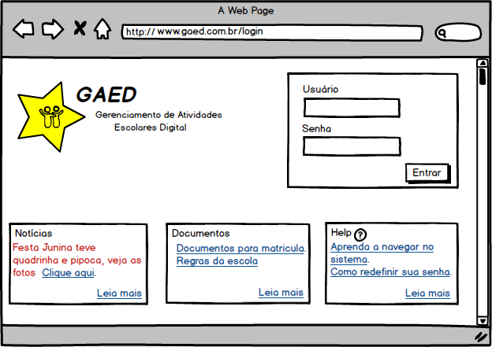

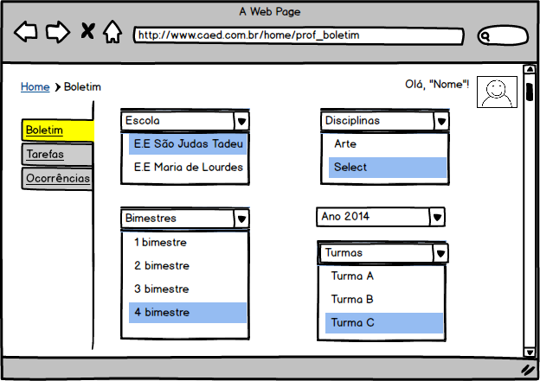

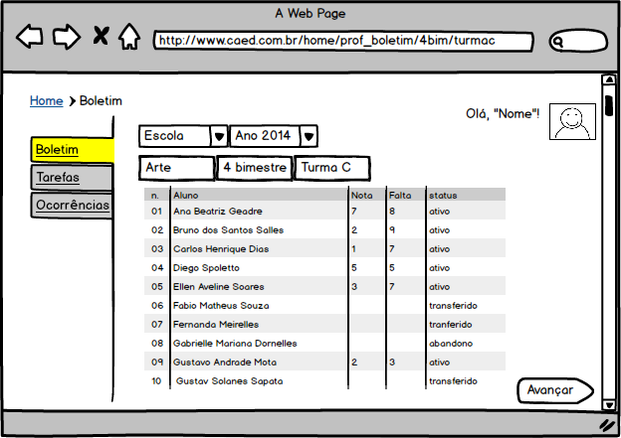

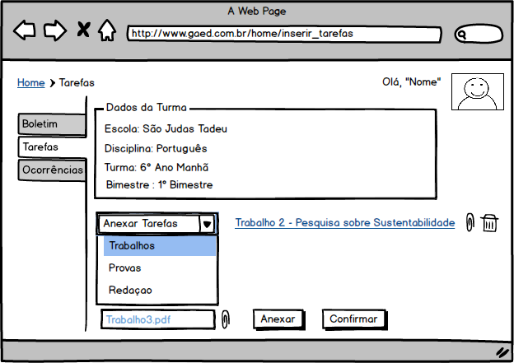

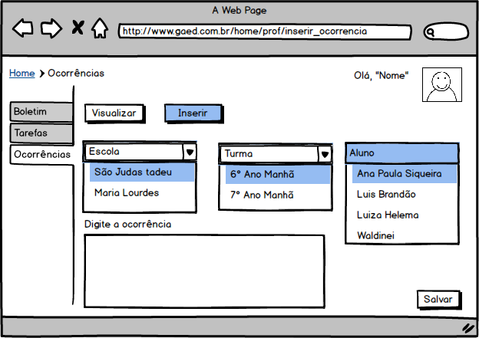

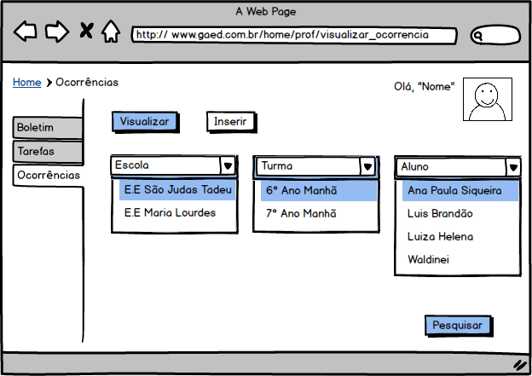

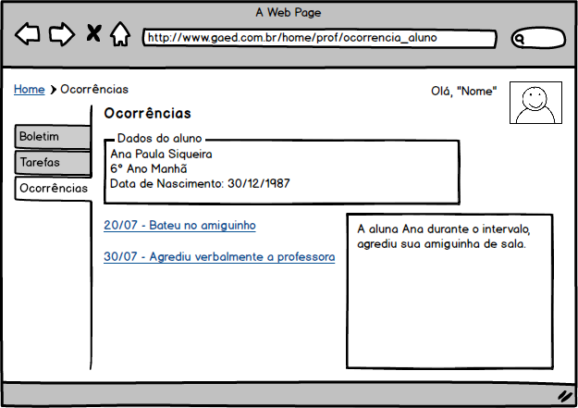

### Alta Fidelidade

Os protótipos de alta fidelidade são desenvolvidos com a própria ferramenta de implementação do futuro sistema, proporcionando uma aparência muito próxima do pretendido para o sistema pronto. Contém um conteúdo de informação mais elaborado, tornando possível obter medidas de usabilidade (eficácia, eficiência e satisfação) por meio de testes de uso.

**A proposta desta etapa é desenvolver os protótipos de alta fidelidade que correspondam às interfaces do projeto que está sendo desenvolvido na disciplina Projeto Integrador.**

Assim como foi feito na durante o desenvolvimento dos protótipos de baixa fidelidade, os protótipos de alta fidelidade devem ser construídos considerando os *guidelines* desenvolvidos pelo grupo.

Mais informações e o formato para preenchimento deste subitem são fornecidas pela disciplina “Interação Humano Computador”

## Projeto do Banco de Dados

As informações e o formato para preenchimento deste item são fornecidos pela disciplina “Banco de Dados”.

### Modelo Conceitual

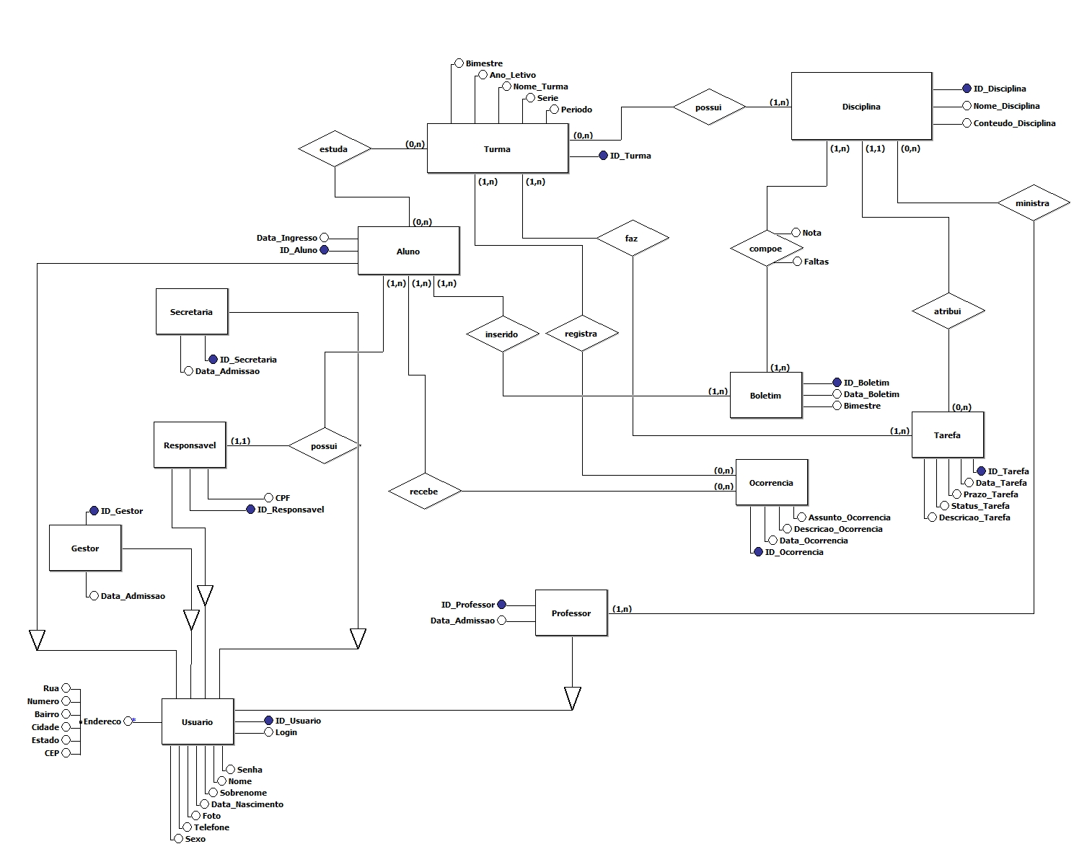

Figura 6 - Diagrama Entidade Relacionamento gerado pela ferramenta brModelo v. 2.0

### Modelo Lógico

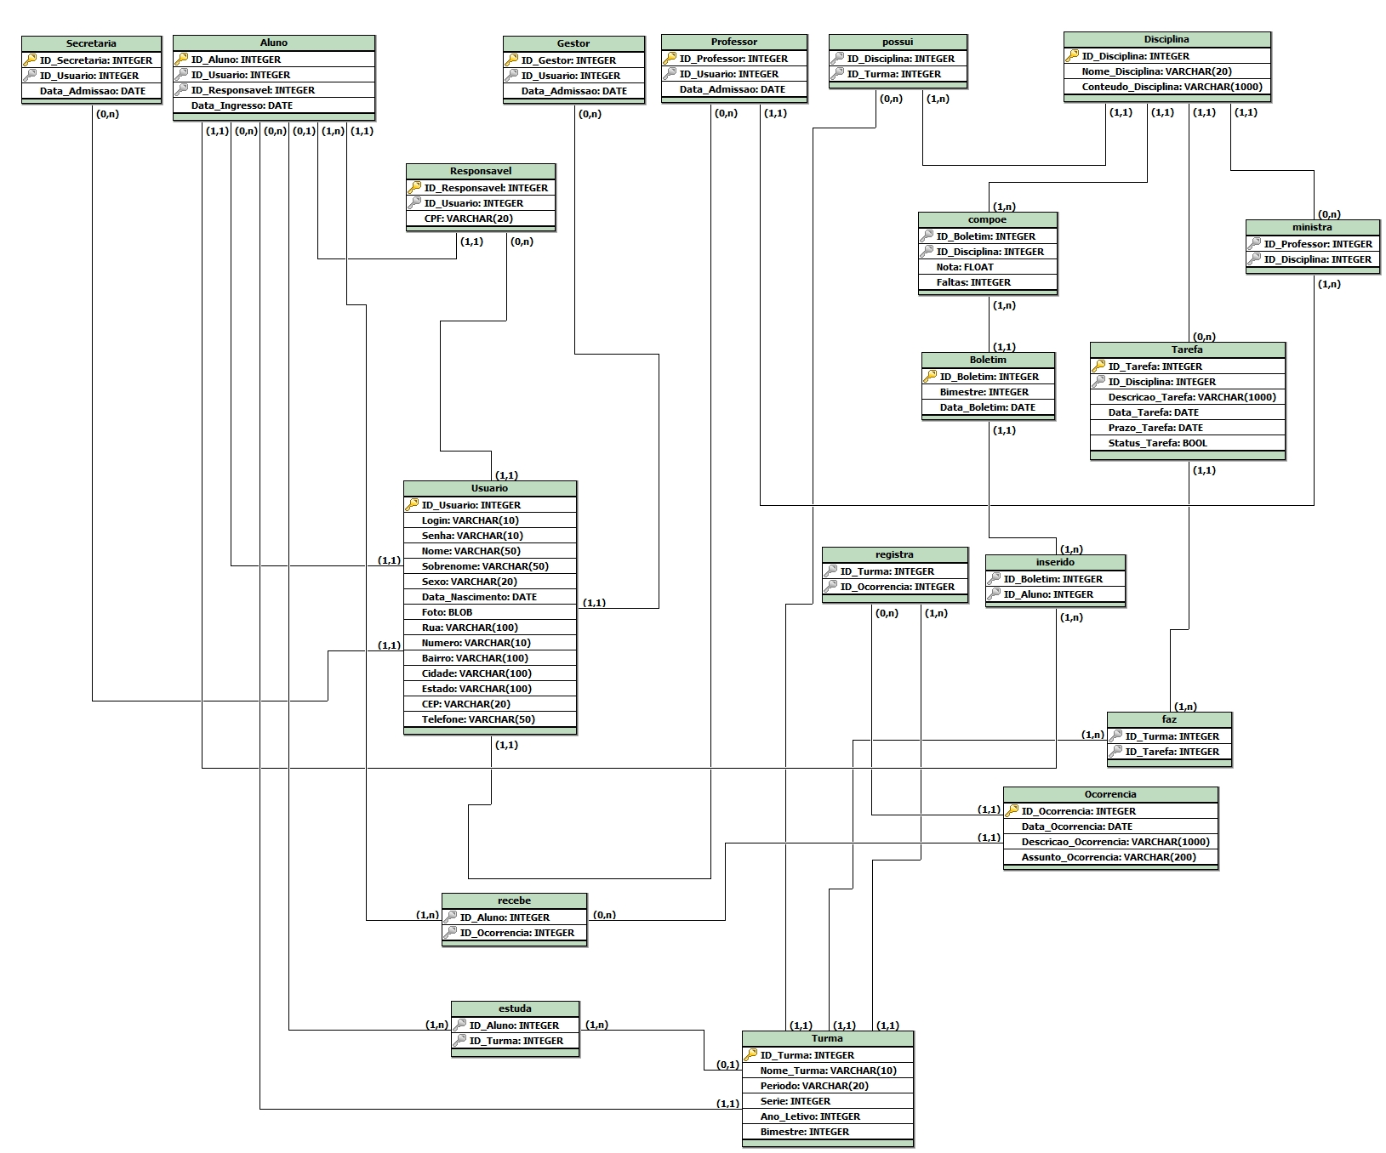

Figura 73 - Modelo Lógico

## Inspeção de Usabilidade

O objetivo da Inspeção de Usabilidade é encontrar problemas de usabilidade no *design* de uma interface de acordo com um conjunto de *guidelines*e heurísticas definidas.Com base nestes problemas encontradosdeve-se fazer recomendações no sentido de eliminar os problemas e melhorar a usabilidade do *design*. Cada grupo deverá apresentar uma tabela, conforme exemplo da Tabela 5. Mais detalhes para preenchimento deste subitem são fornecidos e trabalhados pela disciplina Interação Humano Computador.

Tabela 6Relação de Problemas Encontrados

|  |  |  |  |  |
| --- | --- | --- | --- | --- |
|  | **A** | **B** | **C** | **D** |
|  | **Inspeção de Usabilidade –**  **Avaliação Heurística** | | | |
|  | **Projeto:** | **Data:** |  |  |
|  | **Avaliador:** | | | |
|  | **Problema encontrado** | **N. Heurística  [1-7]** | **Correção Sugerida** | **Grau**  **[1-3] de Severidade** |
| **1** | Login não oferece link para relembrar a senha | 5 | Adicionar link | 3 |
| **2** | Ao adicionar item no carrinho sistema não exibe mensagem | 1 | Exibir mensagem de que o item foi adicionar com sucesso ou não | 3 |
| **3** | Ao calcular o frete o sistema não exibe indicador para informar ao usuário que o sistema está aguardando resposta do cálculo de frete | 1 | Adicionar imagem que indica que uma ação está sendo executada | 3 |
| **4** | Tela de cadastro do usuário com muitos campos | 2 | Remover campos desnecessários | 2 |
| **5** | Nas etapas de finalização de compras não há possibilidade de voltar | 3 | Adicionar links para voltar para as etapas anteriores | 1 |
| **6** | Campos dos formulários não exibem dicas sobre o preenchimento dos campos | 5 | Adicionar exemplos na frente dos campos | 3 |
| **7** |  |  |  |  |
| **...** |  |  |  |  |
|  |  |  |  |  |
|  |  |  |  |  |

# Configuração

Descrever quais são os passos necessários para realizar a configuração do sistema Web.

Neste item devem estar descritas informações de hardware e software recomendadas para instalação do sistema de modo que o ambiente possa ser reproduzido em ambiente de produção.

Descrever também os passos para tornar o sistema disponível para uso, mencionando inclusive passos para inicialização do servidor Web onde o sistema estará publicado.

Os tópicos abaixo apresentam um exemplo de descrição da descrição necessária.

## Requisitos Mínimos de Hardware

[Apresente uma descrição do hardware mínimo para execução de seu sistema. Considere exemplo abaixo.]

Para um bom funcionamento do sistema segue abaixo os requisitos mínimos de Hardware que o servidor onde vai ser instalado o sistema deve ter:

* Processador Intel Core 2 Duo
* 4Gb RAM
* 1Gb livres no disco rigido

## Requisitos Mínimos de Software

[Apresente uma descrição do sotware mínimo para execução de seu sistema. Considere exemplo abaixo.]

Também são necessários os seguintes softwares instalados no servidor:

* Sistema Operacional Windows Server 2003 ou superior
* Microsoft SQL Server 2000 ou superior
* TomCat version x.y.z ou superior: Este deve ser instalado na pasta “C:\tomcat”.

## Guia de instalação do sistema

[Apresente uma descrição dos passos para a instalação de seu sistema. Considere exemplo abaixo.]

A instalação do sistema deve seguir os seguintes passos:

1. Gerando a base de dados:

Deve-se executar no SQL Server o script DWDataBaseCreate.sql que encontra-se na pasta \DW\DataBase.

Na tabela usuários já existe o usuário ADMIN cadastrado com a senha ADMIN.

1. Instalando o Sistema:

Deve-se executar através do prompt de comando do Windows, a partir da pasta raiz (normalmente C:), o arquivo DWInstalar que encontra-se na pasta \DW\Instalacao.

1. Conclusão da Instalação:

Após concluída a ação acima, o programa de instalação exibirá uma mensagem na tela: “Sistema DiligenciasWEB Instalado com Sucesso!”, se for exibida qualquer outra mensagem ou não for exibida a mensagem acima, favor entrar em contato com o desenvolvedor.

1. Após a instalação do sistema deve-se cadastrar os funcionários com as permissões de cada um.

Estes, antes de serem cadastrados como Usuários, devem ser cadastrados como Pessoa no sistema, pois o usuário tem que estar vinculado sempre a uma pessoa.

# Conclusão

Síntese final do trabalho, a conclusão constitui-se de uma resposta à hipótese enunciada na introdução.

Deve-se ressaltar o escopo da implementação realizada (dados do banco inseridos manualmente por exemplo) e definir funcionalidades que devam ser cobertas na evolução do sistema.

Não se permite a inclusão de dados novos nesse capítulo.

# Bibliografia

LAKATOS, Eva Maria; MARCONI, Marina de Andrade.**Fundamentos de metodologiacientífica**. São Paulo: Atlas, 2007.

VERIS FACULDADES.**Manual paraNormalização de Trabalhos Acadêmicos***.* São Paulo, 2009.

# Anexo A